Растровый графический редактор

«MS Paint DEMO»

Идея проекта состоит в том, чтобы впервые поучаствовать в создании приложения. Ну а поскольку на повестке дня – изучение PyQt5, его функционала, классов и дизайнера, было решено написать программу с пользовательским интерфейсом, являющимся аналогом к MS Paint.

Основные классы - Window и Canvas. Window отвечает за загрузку окна, подключение всех необходимых виджетов на свои места, а также обрабатывает стандартные действия и окна сообщений, необходимые для общения с пользователем. Canvas наследован от класса QWidget, потому что Qt способен рисовать поверх обычного виджета. Он отвечает за параметры рисования (цвет и толщина кисти, заливка и разрешение на заливку, стандартный курсор) и реализует настройки и непосредственно само рисование объектов через метод paintEvent.

Ну а чтобы Canvas не был чересчур забитым параметрами, основные объекты имеют свои классы, где они определяются вместе с переданными параметрами и имеют метод draw, где указывается, что и как именно рисовать. А paintEvent просто принимает список объектов какого-либо класса и рисует их.

Немного о самом устройстве классов – объектов рисования. Brush, Pencil и Eraser – схожие по реализации классы, рисующие линию с постоянно обновляющимися точками начала и конца. Line обновляет только конечную точку, из-за чего реализация похожа на аналог из MS Paint. Классы многоугольников тоже являются аналогами «пейнтовских» (пришла идея считать координаты по прямоугольнику, выделяющему фигуру), однако есть и изюминка. При разрешении на заливку MS Paint рисует контур по основному цвету и заливку по дополнительному, но проект разрешает менять цвета при заливке (если выбранный цвет – дополнительный, то контур дополнительного цвета, заливка – основного, и наоборот). Классы Fill и Image рисуют поверх всего холста, но Fill - заливку, Image – выбранную картинку. И класс Save – сохранение всего нарисованного добра.

Для работы требуется установить PyQt5, PyQt5-stubs, pyqt5-tools и использовать программу в папке с дизайнером и иконками.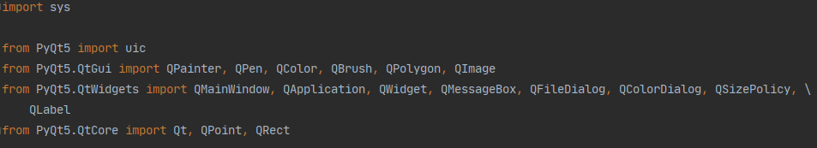

Импортированные библиотеки

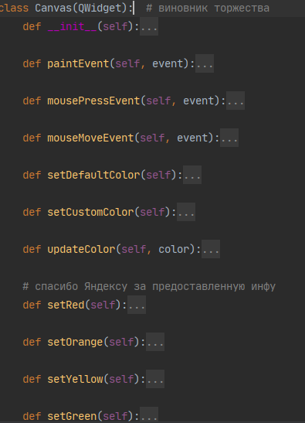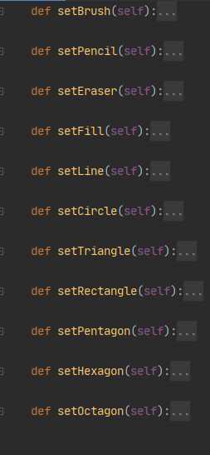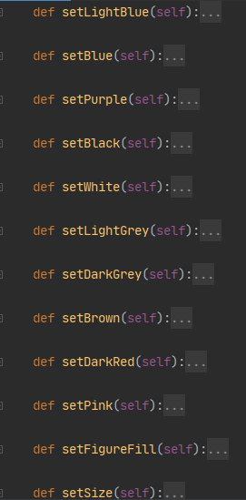 Класс Canvas и его методы

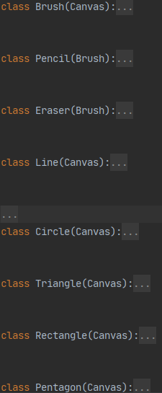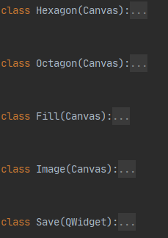 Классы – инструменты

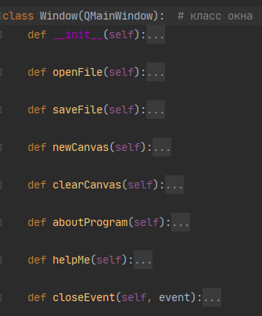 Класс окна

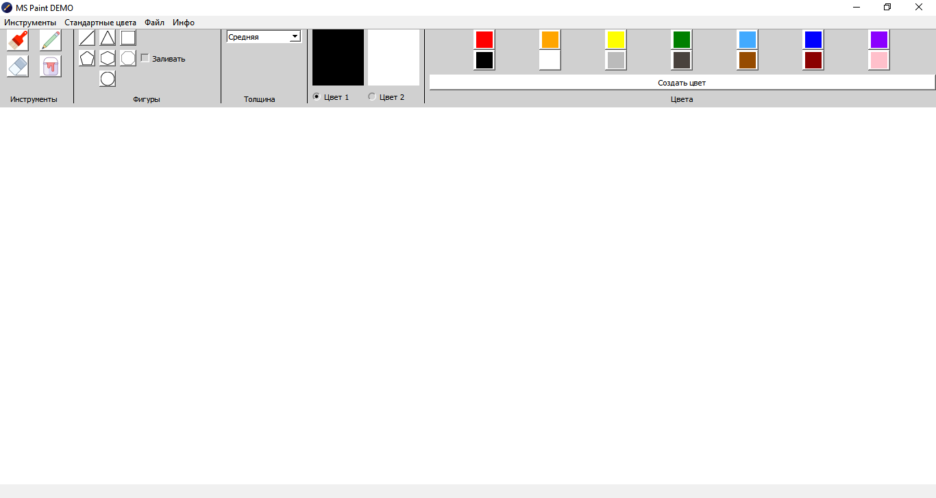

Окно приложения в готовности